

**Planification annuelle 2017-2018**

**au préscolaire**

À l’intention des parents

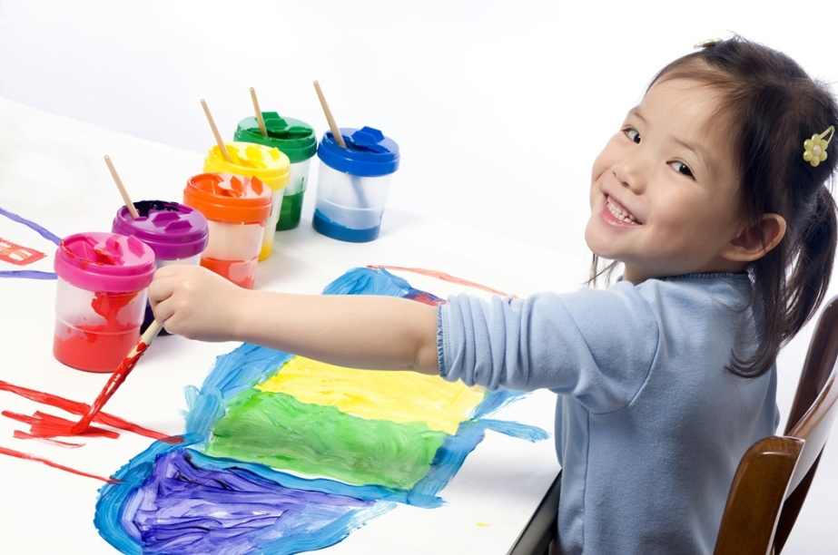

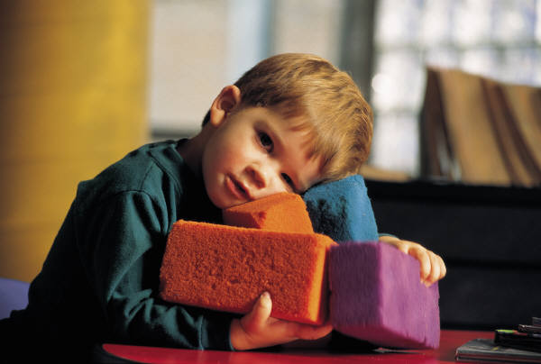

**Évaluation au préscolaire**

**Guide pour les parents**

***Suivre le développement de son enfant grâce à l’évaluation***

Pour vous permettre de suivre adéquatement le cheminement de votre enfant et lui apporter le soutien dont il a besoin, l’école utilise différents moyens pour évaluer la progression de ses apprentissages et vous informer.

L’évaluation fait partie de l’apprentissage et de l’intervention pédagogique. À l’éducation préscolaire, l’évaluation se fait habituellement au cours des activités régulières de la classe. L’observation est le moyen privilégié d’évaluation et porte sur les attitudes, les comportements, les démarches, les stratégies et les réalisations de votre enfant. Il apprend aussi à participer à sa propre évaluation pour en arriver à reconnaître ses forces, ses défis et ses progrès.

Pour vous informer du développement des compétences de votre enfant, l’école vous fait parvenir périodiquement différentes formes de communication, dont une première communication écrite et trois bulletins, ou tout autre forme de communication comme par exemple, son portfolio qui souligne ses forces, les défis et les progrès.

Il importe de souligner que l’évaluation ne sert pas uniquement à situer votre enfant par rapport aux attentes du programme; elle s’avère surtout un moyen très important de l’aider à mieux se développer et l’amener à se fixer des défis personnels à la hauteur de ses capacités.



**Le libellé des compétences au bulletin et le programme d’éducation préscolaire**

|  |  |  |  |
| --- | --- | --- | --- |
| **Illustration de la compétence[1]** | **Libellé au bulletin** | **Lien avec le développement de l’enfant** | **Explications en lien avec le programme d’éducation préscolaire** |
| [Matières soclaires](http://recitpresco.qc.ca/sites/default/files/imagecache/grand/album/matieres-soclaires/educ-physique01-nb.gif) | Se développer sur le plan sensoriel et moteur | Développement psychomoteur | **Agir avec efficacité dans différents contextes sur le plan sensoriel et moteur**  *Votre enfant, par la pratique quotidienne d’activités physiques, bouge, explore l’espace qui l’entoure et manipule des objets, outils et matériaux avec précision. Il est capable d’adapter ses mouvements selon l’environnement et se sensibiliser à l’importance de prendre soin de son corps et d’agir en toute sécurité.* |
| [Les émotions](http://recitpresco.qc.ca/sites/default/files/imagecache/grand/album/les-emotions/emotions-fier-nb_0.gif) | Développer sa personnalité | Développement affectif | **Affirmer sa personnalité**  *Votre enfant exprime ses goûts, ses besoins, ses intérêts, ses sentiments et ses émotions. Il fait des choix en fonction de lui-même, prend des initiatives et assume des responsabilités. Il est capable de reconnaître ses forces et commence à prendre conscience de ses limites.* |
| [À l&#039;école](http://recitpresco.qc.ca/sites/default/files/imagecache/grand/album/a-lecole/causerie-nb.gif) | Entrer en relation avec les autres | Développement social | **Interagir de façon harmonieuse avec les autres**   * *Votre enfant, progressivement, concilie ses intérêts et ses besoins à ceux d’autrui. Il apprend à régler des conflits dans un esprit de respect mutuel et de justice. Il partage ses jeux et ses idées. Il respecte les règles de vie établies par le groupe.* |
| [Sorties](http://recitpresco.qc.ca/sites/default/files/imagecache/grand/album/sorties/marionette-nb.gif) | Communiquer oralement | Développement langagier | **Communiquer en utilisant les ressources de la langue**  *Votre enfant démontre de l’intérêt pour la communication. Il comprend ce qu’on lui dit et il est capable de produire un message comme par exemple, de raconter une histoire, d’utiliser les bons mots et les bonnes expressions.* |
| [À l&#039;école](http://recitpresco.qc.ca/sites/default/files/imagecache/grand/album/a-lecole/apprends-nb.gif) | Se familiariser avec son environnement | Développement cognitif | **Construire sa compréhension du monde**  *Votre enfant observe, explore, pose des questions, fait des associations en lien avec les arts, l’histoire, la géographie, la mathématique, la science et la technologie. Il exprime ce qu’il connaît et est capable de décrire sa démarche et ses stratégies utilisées lorsqu’il fait une réalisation.* |
| [À l&#039;école](http://recitpresco.qc.ca/sites/default/files/imagecache/grand/album/a-lecole/temps-projets-nb.gif) | Mener à terme des projets et des activités | Développement méthodologique | **Mener à terme une activité ou un projet**  *Votre enfant s’engage, imagine, concrétise et fait preuve de persévérance dans la réalisation d’un projet ou d’une activité. Il manifeste sa satisfaction et est capable d’expliquer sa réalisation.* |

À l’école des Découvreurs, l’équipe du préscolaire a choisi de valoriser la psychomotricité, l’approche individualisée des ateliers, l’intervention précoce et la lecture.

En psychomotricité, voici les volets qui seront exploités au cours de l’année :

* l’organisation spatiale
* le tonus
* le schéma corporel
* l’équilibre
* les sauts
* le sensoriel (les 5 sens)
* le temporel (rythme et vitesse)
* la latéralité (gauche-droite)
* les activités globales
* la coordination

Dans le souci d’individualiser nos ateliers afin de répondre le plus possible aux besoins de chaque enfant, nous utilisons plusieurs jeux pédagogiques gradués qui ont su faire leurs preuves aux cours des années. Nous utilisons, entre autres, Architek, Logix, Mystéro, Mini Véritech et Rush hour jr. De plus, nous utiliserons les jeux de cartes pour développer les stratégies, la mémoire et les concepts mathématiques qui s’y rattachent.

Par l’ensemble des activités en classe, nous tentons de développer davantage :

* La mémoire visuelle
* La mémoire auditive
* L’organisation spatiale
* La logique
* La numération
* La conscience phonologique
* La pré-écriture et la pré-lecture

Notre objectif premier est de permettre à votre enfant de se développer dans l’ensemble des sphères d’apprentissage. Nous souhaitons le rendre plus autonome, l’aider à prendre conscience de son potentiel et de ses limites personnelles pour ainsi l’amener à être plus confiant et judicieux dans les choix qu’il fait et les stratégies qu’il utilise pour mener à terme ses projets.

Nous vous rappelons les communications officielles que vous

recevrez durant l’année scolaire.

|  |  |
| --- | --- |
| **Communications officielles de l’année** | |
| Première communication écrite | Vous recevrez une première communication sur l’adaptation à la maternelle avant le 15 octobre. |
| Premier bulletin | Le bulletin vous sera remis au cours de la rencontre du 30 novembre. Ce bulletin couvrira la période du 29 août au 24 novembre. |
| Deuxième bulletin | Le deuxième bulletin vous sera acheminé à la maison par votre enfant, dans la semaine du 26 février. Ce bulletin couvrira la période du 27 novembre au 23 février. |
| Troisième bulletin | Le troisième bulletin vous sera remis le 22 juin. Il couvrira la période s’échelonnant du 27 février jusqu’à la fin de l’année. |

À l’éducation préscolaire, conformément au régime pédagogique, les résultats sont transmis à l’intérieur des bulletins sous forme de cotes indiquant l’état du développement des compétences.

Il fait état du **cheminement** de votre enfant pour les bulletins 1 et 2.

|  |  |  |
| --- | --- | --- |
| **Légende** | | |
| **Cote** | **Étapes 1 et 2** | **Étape 3** |
| A | L’élève se développe très bien. | L’élève dépasse les attentes du programme. |
| B | L’élève se développe adéquatement. | L’élève répond aux attentes du programme. |
| C | L’élève se développe avec certaines difficultés. | L’élève répond partiellement aux attentes du programme. |
| D | L’élève éprouve des difficultés importantes. | L’élève ne répond pas aux attentes du programme. |

j0142109[1]Au bulletin 3, il s’agit d’un bilan faisant état du **niveau atteint** **au regard des attentes de fin** **de cycle.**

***Ensemble, poursuivons ce but commun***

***qu’est l’épanouissement de votre enfant.***

[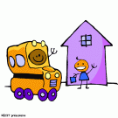](http://recitpresco.qc.ca/sites/default/files/imagecache/grand/album/transports/autobus-recitpresco-clr.gif)

1. Les images et le tableau proviennent du Service national du RÉCIT à l'éducation préscolaire (<http://recitpresco.qc.ca/>).